МБОУ "ШКОЛА№97" |  |  |  |  |  |  |  |  |  |  |  | 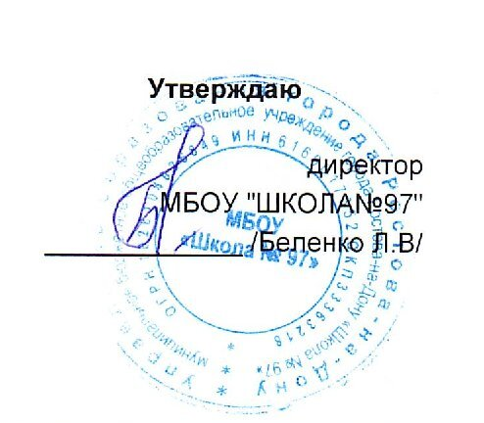
г.Ростов-на-Дону пер.Обский 7/2
 |  |  |  |  |  |  |  |  |  |  |  | Утверждаю
 |  |  |  |  |  |  |  |  |  |  |  | директор
 |  |  |  |  |  |  |  |  |  |  |  | МБОУ "ШКОЛА№97"
 |  |  |  |  |  |  |  |  |  |  |  | _____________ /Беленко Л.В/
 |  |  |  |  |  | МЕНЮ
 |  |  |  |  | 17 сентября 2025 г.
 | 3-7 лет
Сбор-  ник  рецеп-  тур |  | №  техн.  карты | Наименование блюда |  |  |  | Выход | Химический состав |  |  |  |  |  | Энерге-  тическая  ценность,  ккал | Вита-  мин  С, мг
 |  |  |  |  |  |  |  | Белки, г |  | Жиры, г |  |  | Угле-  воды, г | Энерге-  тическая  ценность,  ккал | Вита-  мин  С, мг
Завтрак
 |  | 139 | СУП МОЛОЧНЫЙ С МАКАРОННЫМИ  ИЗДЕЛИЯМИ |  |  |  | 200 | 5,52 |  | 6,38 |  |  | 20,75 | 163,30 | 0,62
 |  | 573 | ХЛЕБ ПШЕНИЧНЫЙ |  |  |  | 42 | 3,53 |  | 0,36 |  |  | 40,55 | 179,49 | 0,00
 |  |  | МАСЛО СЛИВОЧНОЕ(ПОРЦИЯМИ) |  |  |  | 5 | 0,03 |  | 4,01 |  |  | 0,04 | 36,28 | 0,00
 |  | 462 | КАКАО С МОЛОКОМ |  |  |  | 199 | 3,24 |  | 2,69 |  |  | 12,52 | 88,23 | 0,51
Итого |  |  |  |  |  |  | 446 | 12,32 |  | 13,44 |  |  | 73,86 | 467,30 | 1,13
II Завтрак
 |  | 501 | СОКИ ФРУКТОВЫЕ |  |  |  | 160 | 0,78 |  | 0,16 |  |  | 15,68 | 66,74 | 1,28
Итого |  |  |  |  |  |  | 160 | 0,78 |  | 0,16 |  |  | 15,68 | 66,74 | 1,28
Обед
 |  | 114 | СУП КАРТОФЕЛЬНЫЙ С КРУПОЙ |  |  |  | 200 | 2,04 |  | 4,28 |  |  | 14,66 | 105,59 | 5,52
 |  |  | ОГУРЕЦ СВЕЖИЙ |  |  |  | 46 | 0,34 |  | 0,04 |  |  | 1,07 | 5,98 | 1,76
 |  | 339 | КОТЛЕТЫ ИЗ ГОВЯДЫНЫ |  |  |  | 78 | 15,18 |  | 14,17 |  |  | 21,86 | 275,24 | 0,40
 |  | 377 | ПЮРЕ КАРТОФЕЛЬНОЕ |  |  |  | 130 | 2,63 |  | 4,91 |  |  | 17,58 | 125,18 | 8,50
 |  | 574 | ХЛЕБ РЖАНОЙ |  |  |  | 48 | 3,09 |  | 0,41 |  |  | 19,79 | 95,22 | 0,00
 |  | 495 | КОМПОТ ИЗ СУХОФРУКТОВ |  |  |  | 180 | 0,00 |  | 0,00 |  |  | 6,78 | 27,09 | 0,00
Итого |  |  |  |  |  |  | 682 | 23,28 |  | 23,81 |  |  | 81,74 | 634,30 | 16,18
Полдник
 |  | 82 | ФРУКТЫ СВЕЖИЕ(ЯБЛОКИ) |  |  |  | 100 | 0,39 |  | 0,39 |  |  | 9,51 | 45,59 | 4,00
 |  | 585 | ПЕЧЕНЬЕ |  |  |  | 20 | 1,44 |  | 1,88 |  |  | 14,25 | 79,89 | 0,00
 |  | 470 | КИСЛОМОЛОЧНЫЙ НАПИТОК |  |  |  | 177 | 4,99 |  | 4,30 |  |  | 6,89 | 91,19 | 0,50
Итого |  |  |  |  |  |  | 297 | 6,82 |  | 6,57 |  |  | 30,65 | 216,67 | 4,50
Ужин
 |  | 264 | ФРИКАДЕЛЬКИ РЫБНЫЕ  ЗАПЕЧЁННЫЕ С МОЛОЧНЫМ  СОУСОМ |  |  |  | 81 | 16,40 |  | 7,34 |  |  | 13,14 | 184,74 | 0,67
 |  | 377 | ПЮРЕ КАРТОФЕЛЬНОЕ |  |  |  | 131 | 2,63 |  | 5,47 |  |  | 17,59 | 130,36 | 8,50
 |  | 53 | ИКРА СВЕКОЛЬНАЯ |  |  |  | 71 | 1,64 |  | 2,82 |  |  | 7,84 | 64,71 | 5,57
 |  | 573 | ХЛЕБ ПШЕНИЧНЫЙ |  |  |  | 31 | 2,61 |  | 0,26 |  |  | 29,98 | 132,73 | 0,00
 |  | 457 | ЧАЙ С САХАРОМ |  |  |  | 200 | 0,11 |  | 0,00 |  |  | 8,52 | 34,55 | 0,02
Итого |  |  |  |  |  |  | 514 | 23,39 |  | 15,89 |  |  | 77,07 | 547,09 | 14,76
Всего |  |  |  |  |  |  |  | 66,59 |  | 59,87 |  |  | 279,00 | 1 932,10 | 37,85
.

